TICKET DE SALIDA - UNIDAD 3 - GUÍA N° 20
ASIGNATURA: LENGUAJE
NOMBRE ESTUDIANTE: ……………………………………………………………………….
CURSO: 4º BÁSICO A - B - C FECHA……………………….
Instrucciones.Te invito al siguiente desafío…
Luego de desarrollar la Guía N° 20, les invito a leer atentamente y responder el “TIKET DE SALIDA” Luego de responder, transcribe o recorta y pega en tu cuaderno.

No olvides registrar en tu cuaderno, fecha- O.A - N° de guía.
TICKET DE SALIDA

¿Qué es un Cómic? ¿Qué te gusta de este tipo de textos?
UNA OPINIÓN: ¿Qué te pareció este tipo de texto?... ¿Leerías más cómic o historietas?

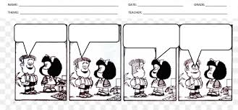
Escribe un pequeño cómic, completa las viñetas y completa con diálogos relacionado a la pandemia que estamos viviendo.

